A: Wacholderweg 19
5071 Wals M: +43 650 85 73 520
E: office@s-lv.org
PRESSEMITTEILUNG ZVR: 520155280

21.09.2015

Berglauf WM in Betws-y-Coed (Wales / GB): Manuel Innerhofer mit gutem Debüt
Manuel Innerhofer (LC Oberpinzgau) startete das erste Mal in der Allgemeinen Klasse und erreichte den guten 30. Rang unter 118 Finishern.
Nachdem er vor zwei Jahren in der Juniorenklasse Bronze gewonnen hatte, konnte Innerhofer auf den 13 Kilometern mit 717 Metern Höhendifferenz im Auf- und Abstieg gut mithalten. Er lief als bester Österreicher in 54:11 min rund 5 Minuten hinter dem Sieger Fred Musobo aus Uganda ins Ziel.

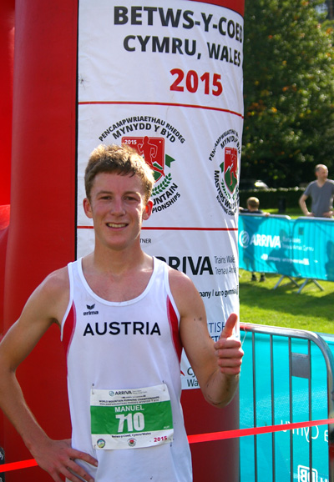

Manuel Innerhofer (Foto ÖLV)

